

个人简历

姓 名：陈 梅
性 别：女
民族：汉
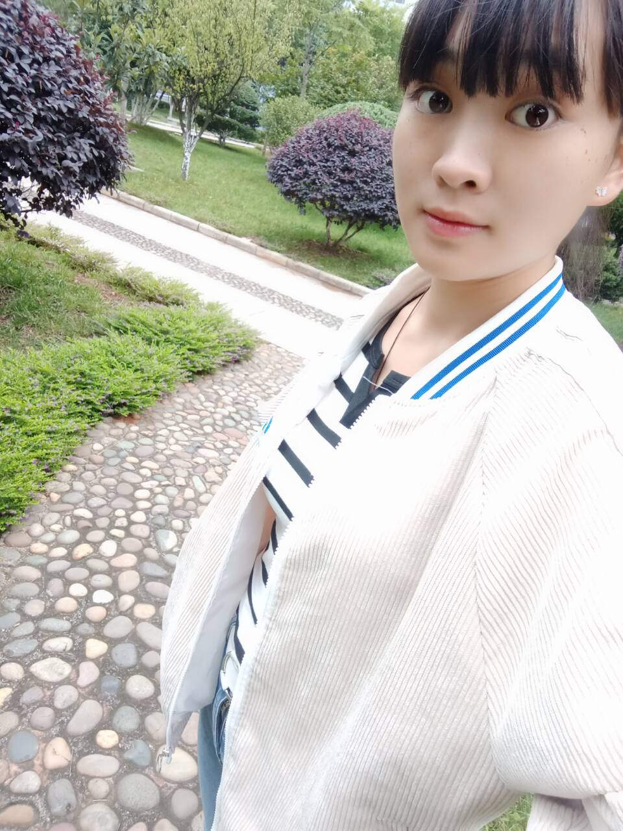
出生年月：2000年6月
政治面貌：群众
联系电话：13398834180
毕业学校：滇西科技师范学院
专 业：思想政治教育
学历：专科
电子邮件：chenmei@qq3330867221.com
家庭联系地址：镇雄县五德镇阳平村
爱好特长：打羽毛球，听歌，爬山
个人经历：从初三考体育时，我明白了你需要什么都只能自己努力，靠天天会老，靠地地会倒，自己才是自己最好的靠山，我也很感谢我的父母给我读书的机会，让我接受教育，让我不成为文盲，你所经力过的人和事都是你人生不可缺少的东西，因为只有他们你才会更好的成长，对那些“看不起”你的人心怀感谢，感谢他们陪你走过陌生的地方，梦想起航不会太晚，只要你愿意就能实现。
大学的计划：找到自己喜欢的事，考到所需要的证件，有用的时间去参加更多的社交活动，感受社会的味道。
梦想是：成为一名能教书育人的老师，学会与学生好好相处的朋友，在空闲时间做一个旅行者，拥有一个家庭和谐的幸福生活，做自己的女主就行。

